II TRIMESTRE DE 2021

Edificio World Business Port
Carrera 69 # 25B-44 Pisos 3, 4 y 7.
Teléfonos: 3487777 - PBX: 3487800
www.ssf.gov.co
e-mail: ssf@ssf.gov.co
Bogotá D.C.


INFORME GRUPOS FOCALES

- ANTECEDENTES

Mediante expediente 227/PGEN, se informó que para hacer seguimiento a los Grupos Focales, las cajas de compensación familiar deberían enviar el reporte a los servicios evaluados en el trimestre, en las siguientes fechas, por el término que dure la pandemia y hasta que se reestablezca el normal funcionamiento de todas las actividades.
Primer Trimestre: 23 de abril
Segundo Trimestre: 24 de julio
Tercer Trimestre: 23 de octubre
Cuarto Trimestre 21 de enero.

Cada informe debía contener mínimo la siguiente información:

Servicio | Nodos de Gestión/  Metodología aplicada | Población / Tamaño de la muestra | Variables de medición  (Oportunidad/Efectividad / infraestrutura / Cual?) | Solución/Implementación de plan de mejoramiento

Se diligenciará el cuadro por cada servicio evaluado, en tabla Excel que debe anexarse, no mandar imagen.

- FECHA DE PRESENTACIÓN

El 23 de abril, debía presentarse la información a la Superintendencia, sin embargo al 26 de abril, las siguientes cajas no habáin remitido el informe: Comfacasanare, Cafamaz, Camfaca, Comfenalco Cartagena, Comfatolima, Comcaja y Comfamiliar Huila.
Con la colaboración de los integrantes del COMTAC, se logró que el 27 de abril, las 43 cajas de compensación presentaran el informe.

- CONTENIDO DE LOS INFORMES
Los informes presentados continen cinco ítems que debían tener en cuenta las cajas de compesación al momento de realizar las evaluaciones.
- Servicios
- Metodología
- Variables
- Plan de Mejoramiento
- Asistentes

- SERVICIOS

ZONA CUNDINAMARCA Y BOYACÁ

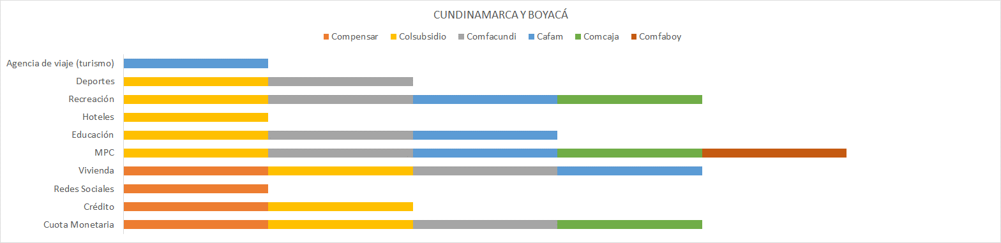
Cinco cajas de compensación evaluaron Mecanismo de Portección al Cesante (MPC) y cuatro vivienda y cuota monetaria , tres educación, y dos deportes y crédito.
Comfaboy solamente evaluó MPC
Una sola caja evaluó agencia de viajes, hoteles, redes sociales.
Como se verá a lo largo del informe la evaluación que llevó a cabo Comfaboy fue muy pobre, donde se denota improvisación.
Comcaja a pesar de tener radio de acción nacional, que presta sus servicios en Vichada, Vaupés, Guanía y Guaviare, no evaluó por departamentales, como ellos las denominan, con una presentación poco profunda.

ZONA COSTA ATLÁNTICA
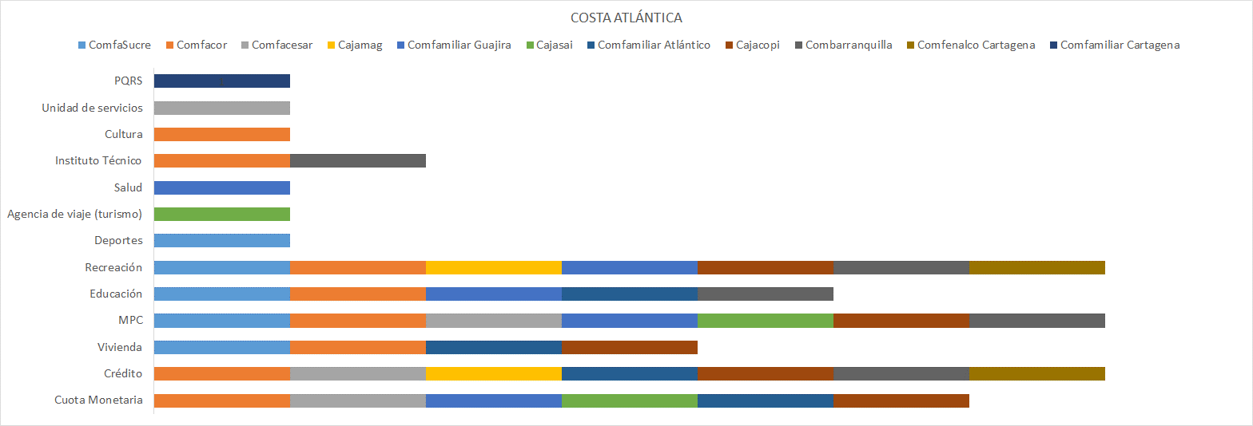

Esta zona es la más extensa evaluando los servicios así:
Siete evaluaron recreación, MPC y crédito, seis cuota monetaria, cinco educación y cuatro vivienda, dos programas técnicos.

Agencia de viajes (turismo) PQRSF, Unidad de servicios, cultura, deportes y salud, fueron evaluados por una sola caja de compensación.

EJE CAFETERO

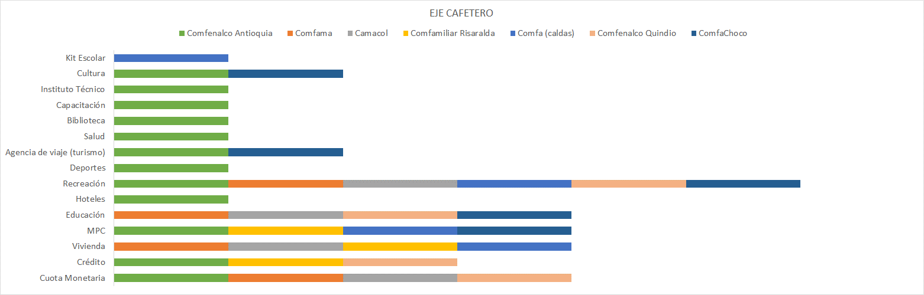

Seis cajas de compensación evaluaron recreación, cuatro educación, MPC, vivienda, cuota monetaria, tres crédito dos cultura y agencia de viajes.

Programas técnicos, capacitación, biblioteca, salud, deportes y hoteles fueron evaluados por una sola caja de compensación familiar.

ZONA TOLIMA Y HUILA

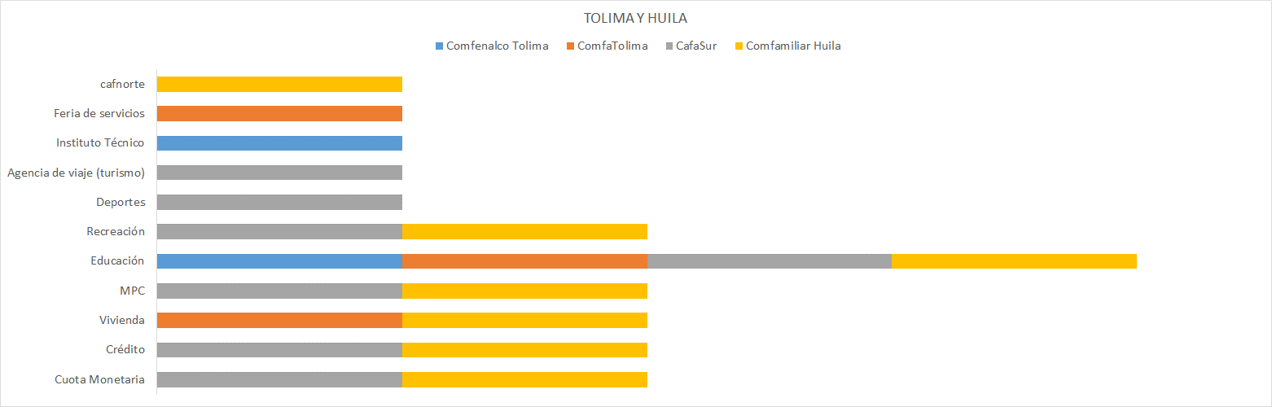

Educación fue evaluado por cuatro cajas de compensación, recreación, MPC, vivienda, crédito, cuota monetaria pod dos y feria de servicios, deportes, instituto técnico, agencia de viajes por una.

Comfenalco Tolima evaluó los servicios por ciudadas

CAFT. Se utilizaron siglas sin establecer a qué se referían. (En todas las regiones)

ZONA SUR OCCIDENTE

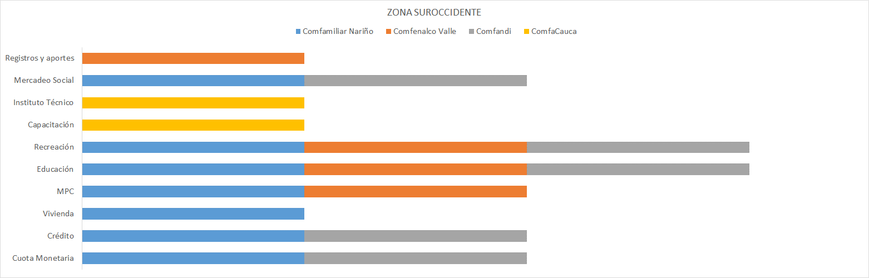

Las cuatro cjas de compensación evaluaron recreación y educación, tres MPC, dos mercadeo social, crédito y cuota monetaria, instituto técnico

Registro y aportes, Instituto técnico y vivienda una.

Cauca. Técnico en sistemas y Candy bar.

ZONA SANTANDER

Tres cajas de compensación evaluaron recreación, educación, dos mercadeo social, crédito, cuota monetaria, Capacitación- instituto técnico.

Registro y aportes y vivienda una caja de compensación.

ZONA LLANOS ORIENTALES

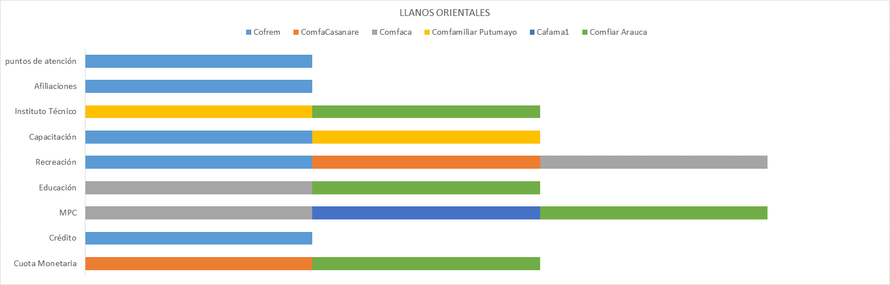

Cuatro Instituto técnico- capacitación, tres cajas de compensación evaluaron recreación, MPC, dos cuota monetaria.

Afiliaciones y créditos una caja de compensación.

Puntos de atención en centro comercial Cofrem, un servicio para destacar.

NIVEL NACIONAL

A nivel nacional los servicios que más se midieron fueron cuota monetaria, Mecanismo de Protección al cesante, vivienda, recreación y crédito

- VARIABLES

Algunas cajas de compensación familiar no determinaron en forma clara qué midieron, transcribieron las preguntas y con base en ellas se estableció la variable, caso Comfacasaner y Comfasucre.

Comfenalco Antioquia no informó las variables que se midieron

ZONA CUNDINAMARCA Y BOYACÁ

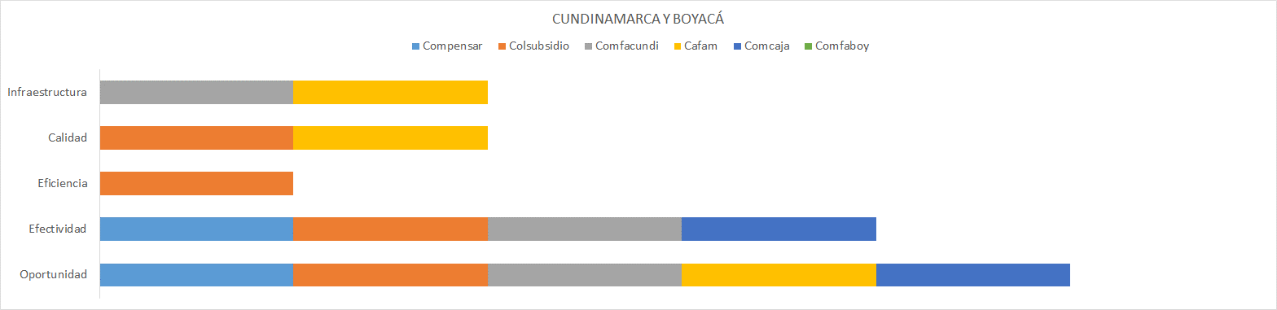

Cinco cajas de compensación efectividad y oportunidad, cuatro efectividad, dos infraestructura y calidad una eficiencia.

ZONA COSTA ATLÁNTICA

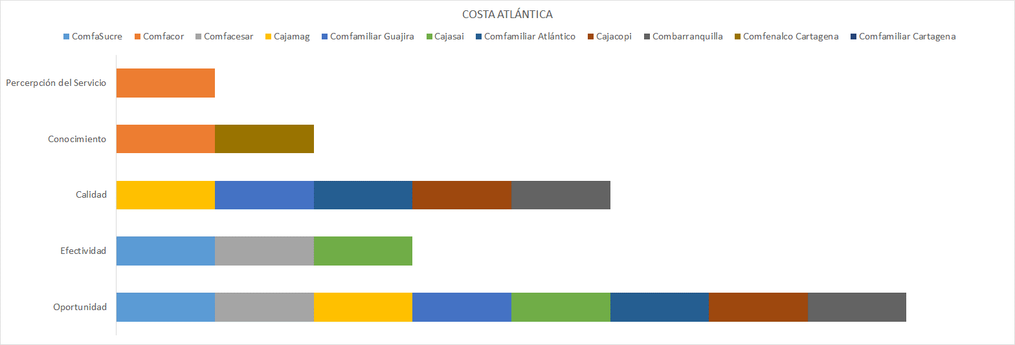

Ocho cajas de compensación midieron oportunidad, cinco calidad, tres efectividad, dos conocimiento y una percepción del servicio.

ZONA EJE CAFETERO

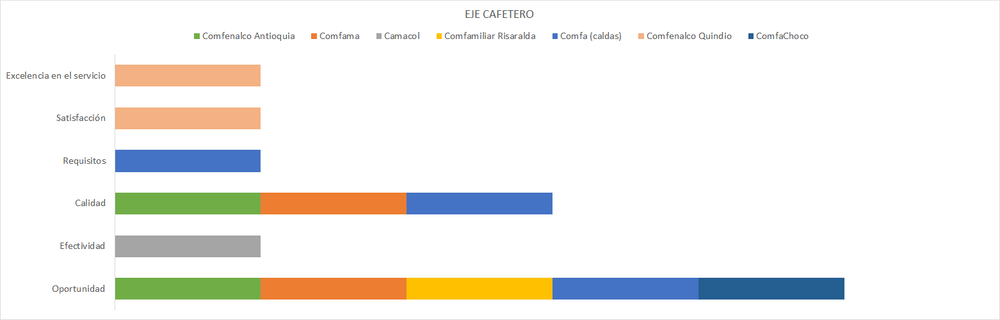

Cinco evaluaron oportunidad y tres calidad.

Individual excelencia, satisfacción y efectividad.

ZONA TOLIMA Y HUILA

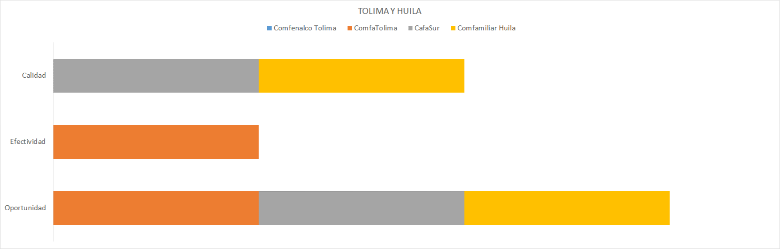

Tres cajas de compensación evaluaron oportunidad, dos calidad y una efectividad.

ZONA SUR OCCIDENTE

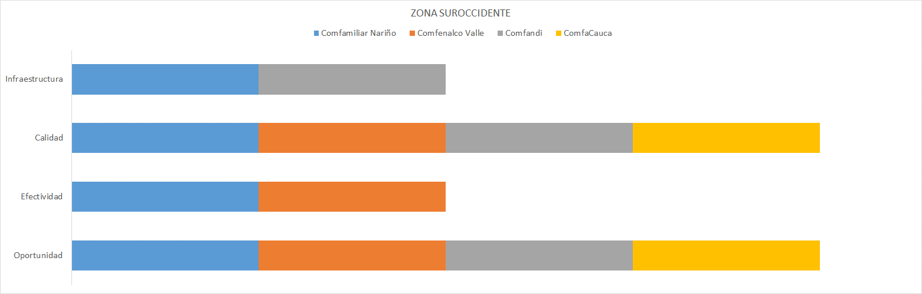

Tres cajas de compensación evaluaron oportunidad y calidad, dos efectividad e infraestuctura.

ZONA SANTANDER

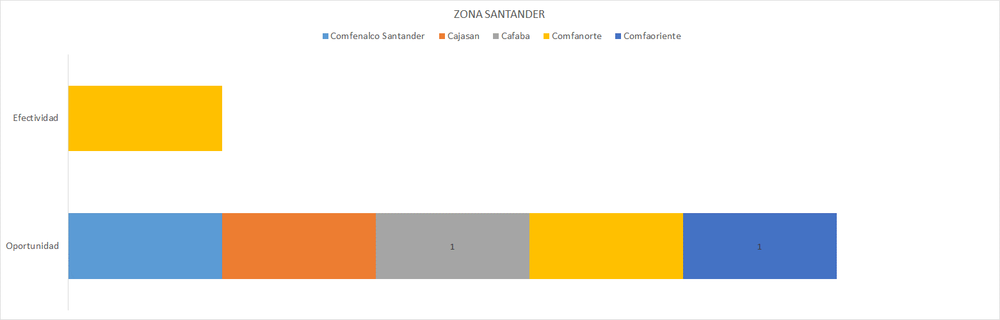

Las cuatro cajas de compesación evaluaron oportunidad, y una efectividad

ZONA LLANOS ORIENTALES

De las seis cajas de compensación, cuatro evaluaron oportunidad, una evaluo efectividad y dos evaluaron infraestructura.

NIVEL NACIONAL

La Variable que más se evaluó fue Oportunidad, seguida de Calidad, efectividad y eficiencia.

- METODOLOGÍA

Algunas cajas de compensación no presentaron metodología como Comfamiliar Risaralda y Comcaja o no fueron claros con la metodología aplicada como, Cajamag, donde se midio la satisfacción pero fue claro como llegó a un 98% de satisfacción o Comfenalco Valle Delagente que señaló que la metodología fueron grupos focales.

Otras cajas de compensación se limitaron a señalar que eran “ presencial” o “virtual” como fue el caso de Comfacundi, Comfasucre, Comfamiliar Atlántico.

ZONA CUNDINAMARCA Y BOYACÁ

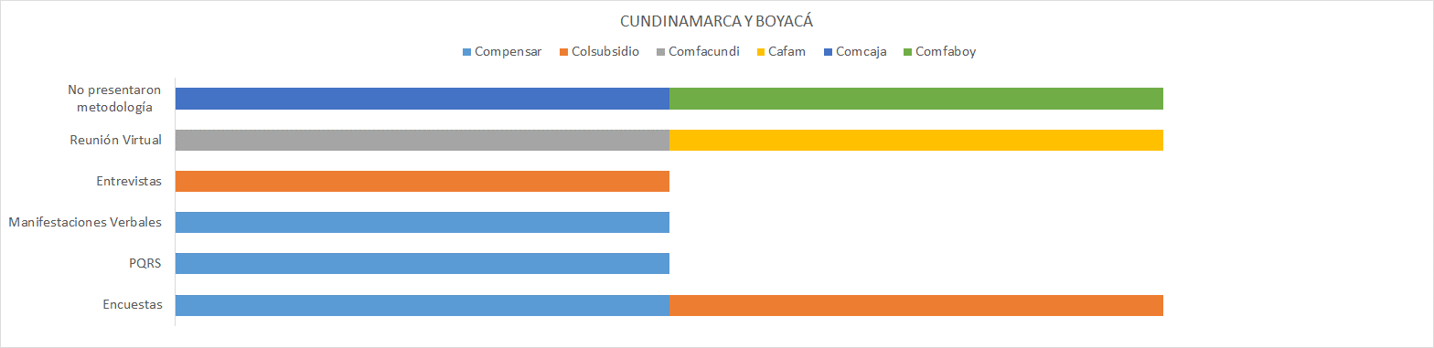

Dos cajas de compensación realizaron la metodología de Encuestas y Reunión virtual, una a través de PQRS, una con Entrevistas y dos de ellas no presentaron metodología

ZONA COSTA ATLÁNTICA

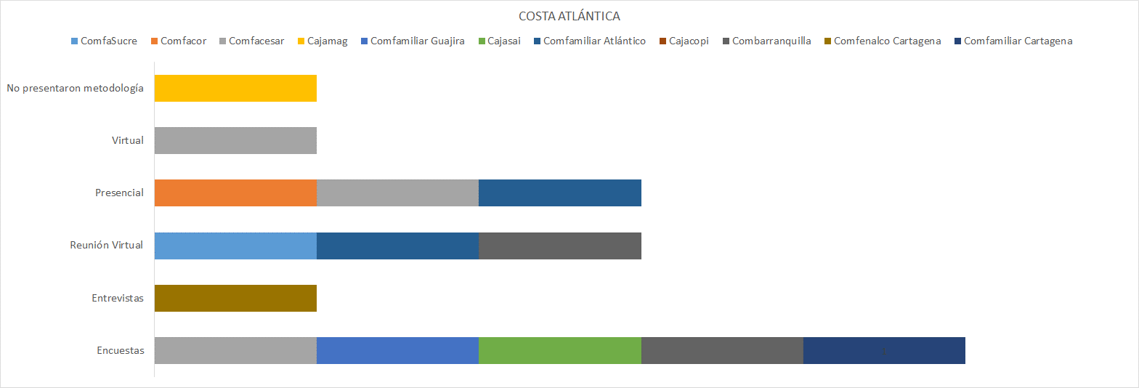

Cinco de las once cajas de compensación realizaron la medición a través de encuestas, tres con reunión virtual, tres de manera presencial una virtual, una con entrevistas

ZONA EJE CAFETERO

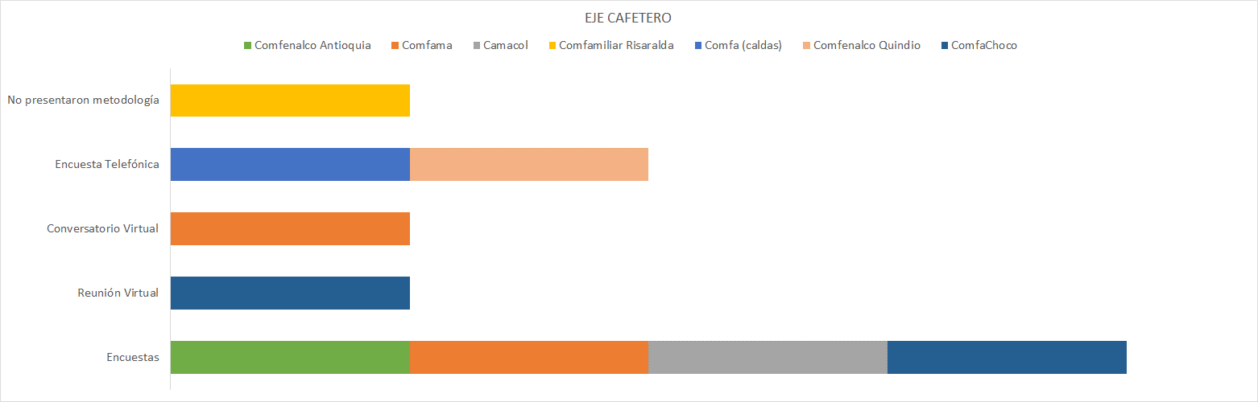

Cuatro cajas usaron metodología de encuestas, dos encuesta telefónica, una conversatorio virtual, una reunión virtual y una no presentó metodología

ZONA TOLIMA Y HUILA

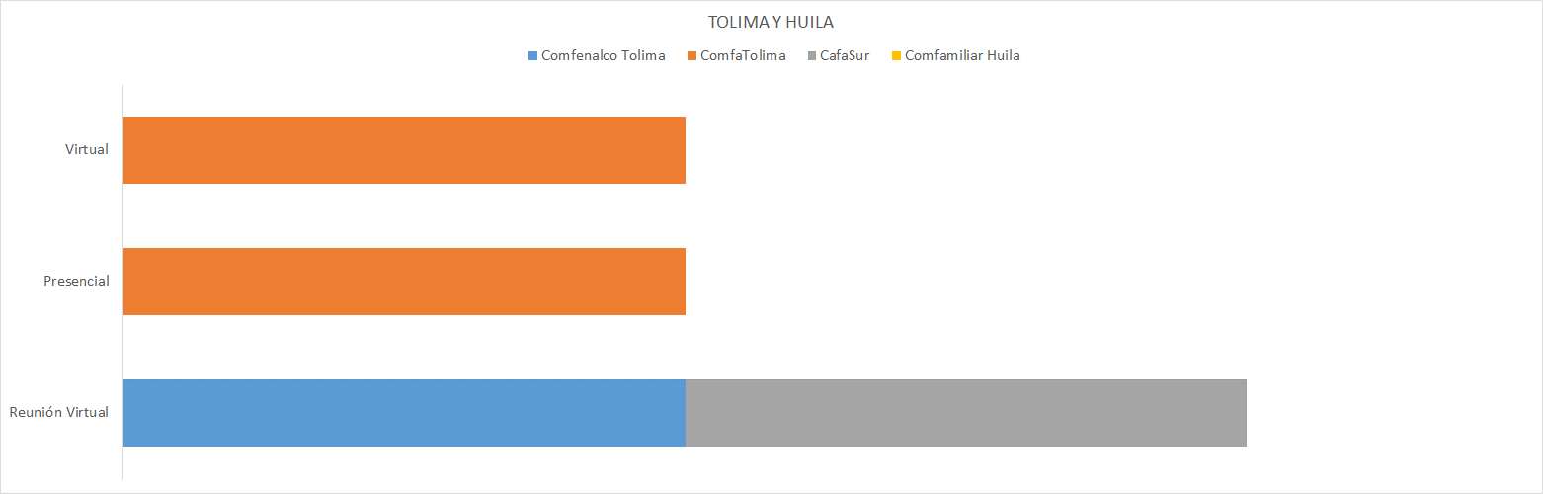

Dos cajas presentaron reunión virtual, una presencial y virtual sin especificar

ZONA SUR OCCIDENTE

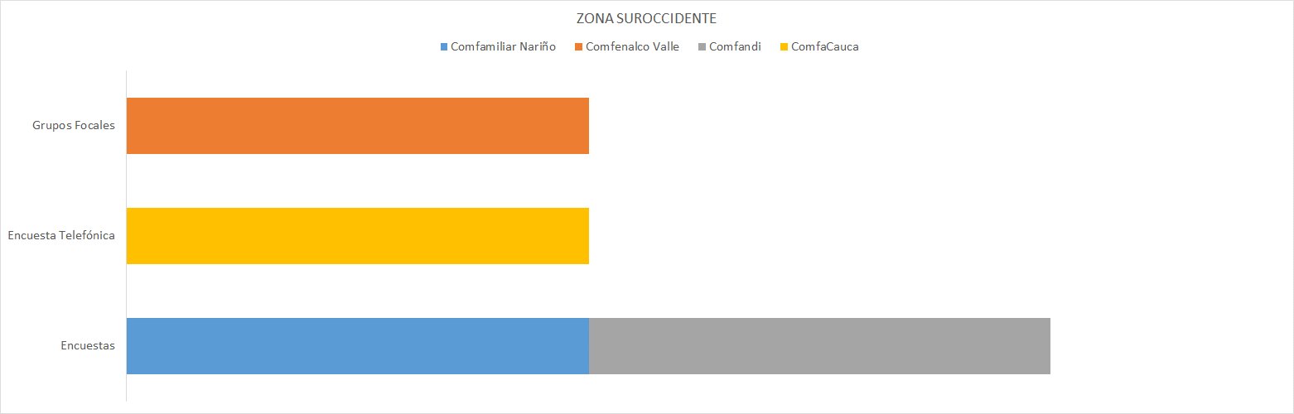

Dos cajas presentan encuestas, una encuesta telefónica y una grupos focales

ZONA SANTANDER

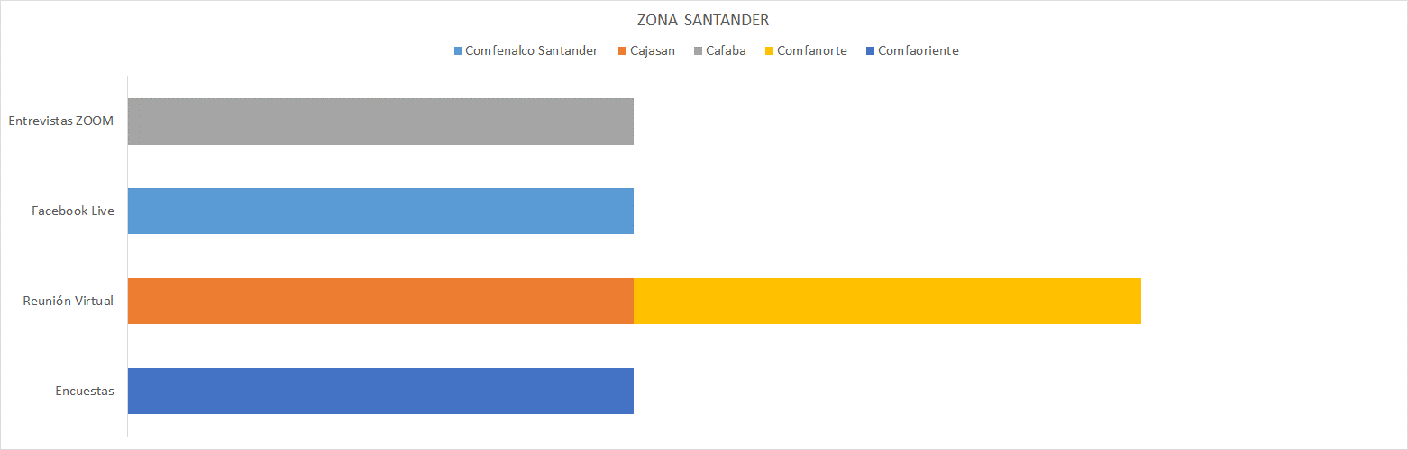

Dos presentan reunión virtual, una Facebook live, una entrevista zoom y una encuestas

ZONA LLANOS ORIENTALES

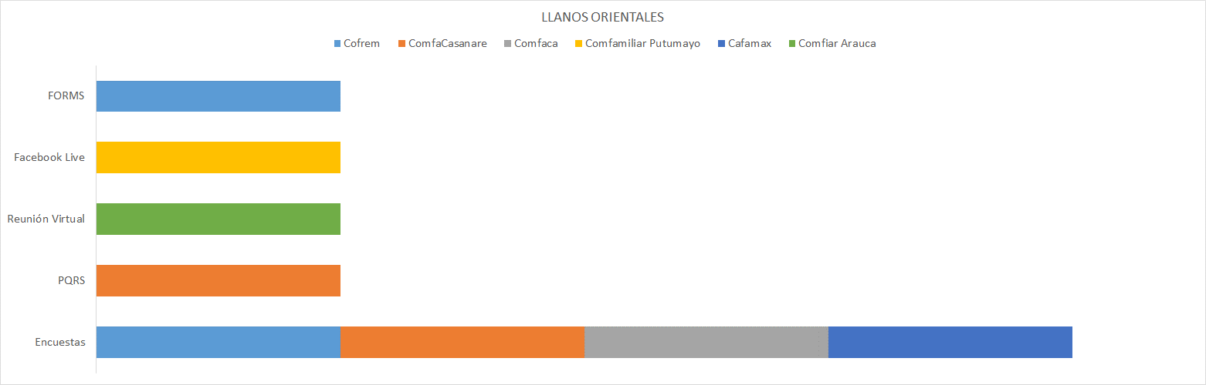

Cuatro cajas presentaron Encuesta, una PQRS, una reunión virtual y una encuesta a través de Google FORMS.

NIVEL NACIONAL

La metodología más usada por las cajas es la de encuestas y reuniones virtuales.

IV PLANES DE MEJORAMIENTO

Se presentan inquietudes o dudas específicas de la situación de algunos usuarios por los cual se les da respuesta inmediata, Sucre, Compensar, Colsubsidio, Comfenalco Valle Delagente,

No se presentó un plan de mejoramiento para los hallazgos simplemente se limitan a informar al coordinador del servicio, de igual forma no se tiene conocimiento sobre la respuesta dada, como es el caso de Combarranquilla.

El plan de seguimiento no es claro ya que no se tiene evidencia de una problemática en particular como es el caso de Comfenalco Quindío.

COMFAMA, Especifica la fecha de realización de los conservatorios y de los formularios. Se evidencian las variables en los temas tratados, sin embargo, por falta de participantes no es posible hacer un análisis de los servicios prestados, ni de las inquietudes y/o necesidades de los usuarios.

Las soluciones no son un plan de mejoramiento si no el por qué se realizaron las capacitaciones o el propósito del servicio prestado, caso Comfatolima.

El orden de la medición no tenía que ver con el plan de mejoramiento y por lo tanto, las variables con las soluciones no es coherente. De igual forma se presentan variables que no tienen solución, caso Comfenalco Tolima, y Comfamiliar Huila.

El Plan de Mejoramiento, al no tener las variables no se evidencia ninguna solución. El único comentario es sobre un caso en especial, del cual no se conoce la inquietud ni la respuesta por parte de la entidad, caso Comfaboy.

No tienen ninguna propuesta, caso Comcaja.

Para las otras cajas de compensación el Plan de Mejormiento se encuentra acorde con los hallazgos que se determinaron a través de las variables aplicadas.

- POBLACIÓN

Comfamiliar Guajira: 319 personas respondieron la encuesta en promedio por cada servicio. Cuentan con un alto número de participantes ya que se basaron en los usuarios activos de cada servicio.

Para el caso del Kit escolar la muestra es más grande ya que se hizo al momento de entregarlos de forma presencial, para el caso de Comfamiliar Risaralda.

Mandaron lista de asistencia pero en la plantilla no especifican la población ni la muestra caso Comfatolima.

Registran el mismo número de participantes en todas los servicios, como si solo se hubiera realizado una reunión, caso Comcaja.

Cajasan centró su análisis en las categorías A y B.

Comfenalco Antioquia no reportó población.

Comfama siendo de las cajas de compensación más grandes del país la participación fue mínima promedio de 3 participantes por reunión.

En general la participación sigue siendo baja y en esta época de pandemia hubo una menor participación.

Dentro de la metodologías aplicadas presenta mayor acogida las encuentas virtuales.

  - ZONA LLANOS ORIENTALES

- COMFAMILIAR PUTUMAYO

Servicios: Técnicos por competencia de inglés y Asistencia Técnica

Metodología: Encuestas

Variables: Medición de calidad y efectividad proceso de aprendizaje.

Encuesta de satisfacción con preguntas enfocadas en calidad , trato digno y oportunidad

Plan de Mejoramiento: acorde con la medición

Asistentes: Se realizaron 2 reuniones con un promedio de 12 participantes.

SERVICIO | METODOLOGÍA | VARIABLES | PLAN DE MEJORAMIENTO
Técnico por competencias en  - Ingles  - Técnico por competencia en Asistencia Administrativa | Encuesta de Servicio - comunicación vía WhatsApp  Reunión presencial - Encuesta de satisfacción | - Medición de calidad y efectividad proceso de aprendizaje.  encuesta de satisfacción con preguntas enfocadas en calidad , trato digno y oportunidad | - Apertura restaurante una vez sea posible - Generar actividades con un impacto positivo (Docentes)  - Mejorar el funcionamiento de los equipos tecnológicos.  - Matriz de “Seguimiento de servicio” vigencia 2021

La nueva matriz para garantizar la idoneidad del servicio no tiene una fecha de implementación
Seguimiento necesidades del cliente.

- COFREM

Servicios: Subsidio. Crédito, afiliaciones, capacitación empresarial, recreación y punto de atención en un centro comercial.

Metodología: Encuestas (no especificaron la plataforma) y PQRSF

Variables: Calidad, Oportunidad, Infraestructura

Plan de Mejoramiento: acorde con la medición

Asistentes: Participación: 136/233; 249/500; 584/2318; 22/599

SERVICIO | METODOLOGÍA | VARIABLES | PLAN DE MEJORAMIENTO
Subsidio | Encuesta | Calidad: Inconsistencias pago | Socialización a los operadores
Crédito | Encuesta | Oportunidad: Tramite de los créditos | Mejorar el tiempo de desembolso e implementar envío extractos mensuales por mail
Afiliaciones | Encuesta | Oportunidad: Tramite de afiliaciones | Asignar más personal de Servicio al Cliente para mejorar la radicación de los documentos remitidos.
Educación (Capacitación Empresarial) | Encuesta | Calidad: Docentes y metodología | Revisión contenido programático curso Secop II  Verificar competencias docente
Recreación | PQRS | Infraestructura-Servicio | Se autorizó la ampliación de la planta de cocina del Centro Vacacional  Mantenimiento duchas  Se solicitó mejorar mantenimiento de la piscina.

COFREM: No especifican que plataforma usaron para llevar a cabo las encuestas

PDT: Errores ortográficos
- COMFACASANARE

Servicios: Cuota Monetaria y Recreación

Metodología: Encuesta Virtual

Variables: Aunque no especificaron qué midieron se concluyó, de acuerdo con las preguntas, que se midió Calidad y Oportunidad.

Plan de Mejoramiento: Una actividad- Convenio

Asistentes: Participantes 172/ 2 reuniones

SERVICIO | METODOLOGÍA | VARIABLES | PLAN DE MEJORAMIENTO
Cuota Monetaria | Encuesta Virtual | Oportunidad: Medio para reclamar cuota | Se realizó convenio con establecimiento comercial para más agilidad
Recreación | Encuesta Virtual | Calidad: Medios tecnológicos, expectativas  Eficiencia: Inscripción - puntualidad | N.A No hubo solicitud por parte de los participantes

- ARAUCA

Servicios: Subsidio y Aportes, Mecanismo de Protección al Cesante, IFET y Colegio

Metodología: Reuniones virtuales

Variables: Oportunidad y Efectividad

Plan de Mejoramiento: Actividades a desarrollar acordes

Asistentes: Promedio 5/4 reuniones - Baja asistencia por parte de los usuarios

SERVICIO | METODOLOGÍA | VARIABLES | PLAN DE MEJORAMIENTO
Subsidio y Aportes | Reunión Virtual | Oportunidad: Agilidad tiempos de respuesta de correos electrónicos para tramites | Se está adecuando la plataforma mercurio para afiliar el núcleo familiar  Se están realizando pruebas piloto atención presencial en municipios
Mecanismo Protección al Cesante | Reunión Virtual | Efectividad: Carencia de conexión a internet para realizar proceso de postulación y cursos  Efectividad: Mejorar atención telefónica ante inquietudes y tiempo de respuesta | Se establece personal para apoyo presencial al proceso postulación  Se establecieron diferentes estrategias que permiten a los usuarios cumplir con los deberes de cursos  Realizar seguimiento a cada uno de los procesos de la agencia de empleo  Capacitar a los funcionarios.
Educación  - IFET  2. Colegio | Reunión Virtual | 1.  Efectividad: Requisitos proceso de matricula  Efectividad: Ampliar horas cursos de gestión  2.  Efectividad: Método de enseñanza | Se cuenta con canales digitales para recibir y integrar requisitos  Se analizó la viabilidad, si embargo el costo supera las expectativas  Se establecerán estrategias metodologías de la mano docentes.

- CAFAMAZ

Servicios: Subsidio al Desempleo

Metodología: Reunión virtual Faceboock Live

Variables: Oportunidad

Plan de Mejoramiento: Respuesta inmediata

Asistentes: 186/ 3 Faceboock lives

SERVICIO | METODOLOGÍA | VARIABLES | PLAN DE MEJORAMIENTO
Subsidio Desempleo | Reunión Virtual vía Facebook Live | Oportunidad | Respuesta inmediata sobre el servicio y beneficio

- COMFACA

Servicios: Agencia de Empleo, Educación y Recreación

Metodología: Reunión virtual Faceboock Live

Variables: Oportunidad

Plan de Mejoramiento: No Aplica?

Asistentes: Promedio MPC 160, otros servicios promerio 11/7

SERVICIO | METODOLOGÍA | VARIABLES | PLAN DE MEJORAMIENTO
Agencia de Empleo | Encuesta presencial | Oportunidad | N/A
Educación | Encuesta virtual | Satisfacción | N/A
Recreación | Encuesta personal | Satisfacción | N/A

  - ZONA COSTA ATLÁNTICA

- COMFAMILIAR CARTAGENA

Servicios: PQRS

Metodología: Reunión Meet/ Encuesta Virtual

Variables: Satisfacción

Plan de Mejoramiento: La Caja de Compensación no puede implementar ningún plan de mejoramiento debido a la falta de participación por parte de los grupos focales, por lo cual no se tienen datos sobre las inconformidades o necesidades de los usuarios. Además, se realizó una encuesta, sin embargo, no especifican el servicio, ni las variables, ni cómo se realizó.

En los casos de inconformidad se prosiguió a resolver cada inquietud de manera individual
Participantes: 421 Encuestas

SERVICIO | METODOLOGÍA | HALLAZGOS | PLAN DE MEJORAMIENTO
Recreación | Reunión Meet | N.A | N.A
PQRS (N.A) | Encuesta Virtual | Calidad: Satisfacción | Se realizaron llamadas telefónicas paradas solución a las insatisfacciones y proceder al cierre (5 asistentes)

- COMFENALCO CARTAGENA

Servicios: No especificaron cada uno de los servicios y solo evaluaron el conocimiento de los servicios :Subsidio de Vivienda, Recreación, Agencia de Empleo, Educación, Protección Social, Crédito.

Metodología: Entrevistas Zoom. Presentan varios soportes sobre la reunión en zoom, la base de asistencia y otros medios de comunicación con los usuarios

Variables: Conocimiento

Plan de Mejoramiento: Servicio de M-learning (dar a conocer servicios) ¿? Webinars para Adulto Mayor dar a conocer beneficios ¿? Actividad municipio de Turbaco, llevar servicios a los afiliados

Población: Siendo una encuesta de conocimiento, el tamaño de la muestra fue tan solo de 17 personas para todos los servicios

SERVICIO | METODOLOGÍA | VARIABLES | PLAN DE MEJORAMIENTO
Subsidio de Vivienda | Entrevista ZOOM | Conocimiento sobre el servicio | Se realizan de manera periódica eventos virtuales para dar a conocer los proyectos en alianza.
Recreación | Entrevista ZOOM | Conocimiento sobre el servicio | Se realizan encuestas de satisfacción
Agencia de Empleo | Entrevista ZOOM | Conocimiento sobre el servicio | Actividad municipio de Turbaco, llevar servicios a los afiliados
Educación | Entrevista ZOOM | Conocimiento sobre el servicio | Servicio de M-learning (dar a conocer servicios)
Protección Social | Entrevista ZOOM | Conocimiento sobre el servicio | Webinars para Adulto Mayor dar a conocer beneficios
Crédito | Entrevista ZOOM | Conocimiento sobre el servicio | Actividad municipio de Turbaco, llevar servicios a los afiliados

- COMFACESAR

Servicios: UIS, subsidio Familiar, crédito, Mecanismo de Protección al Cesante

Metodología: Encuesta presencial y encuesta virtual.

Variables: Oportunidad y Eficiencia

Plan de Mejoramiento: Acorde con las variables.

Población: Promedio 26 en 4 reuniones

SERVICIO | METODOLOGÍA | VARIABLES | PLAN DE MEJORAMIENTO
UIS | Reunión Grupo Focal | Oportunidad: Utilizar los servicios | Se realizaron convenios y/o alianzas con entidades locales
Subsidio Familiar | Encuesta Presencial | Oportunidad: Medio de pago  Oportunidad: Tramite y novedades | Se autorizó la posibilidad para que el usuario elija forma de pago  Se envían correos electrónicos con la información de tramites y afiliaciones
Crédito | Encuesta Presencial | Oportunidad: Facilidad para pignorar  Oportunidad: Aprobación y desembolso  Eficiencia: Información y asesoría brindada | Se minimizaron los requisitos  Se adoptó medio de pago DAVIPLATA  Se asignó personal permanente (física - telefónica)
Protección al Cesante | Encuesta Virtual | Oportunidad: Servicios de capacitación FOSFEC  Oportunidad: Orientación laboral | Se han programada cursos virtuales  Se atienden de forma telefónica y virtual

- COMFACOR

Servicios: Educación: Colegio y Carreras Técnicas, recreación, subsidio familiar, cultura, crédito, vivienda, mecanismo de protección al cesante.

Metodología: Reunión virtual.

Variables: Oportunidad y Eficiencia, percepción del servicio, cumplimiento de deberes.

Plan de Mejoramiento: Acorde con las variables.

Población: Promedio 10 en 8 reuniones

SERVICIO | METODOLOGÍA | HALLAZGOS | PLAN DE MEJORAMIENTO
Educación  - Colegio  2. Carreras técnicas | Reunión Virtual | Calidad: Mejorar las clases y el interés de los profesores  Oportunidad: Buscar opciones de ayuda a quienes no tienen acceso a la tecnología | - Reunión 27 de abril sobre el proceso de enseñanza - aprendizaje  - Realizar diferentes actividades para fortalecer los lazos de la comunidad educativa.  - Plan Padrino IFC  - Se dispuso de la sala informática
Recreación | Reunión Virtual | Oportunidades: Ampliar portafolio de actividades  Oportunidad: Mejorar comunicaron de las actividades | - Se cuenta con un amplio contenido de acuerdo al interés, además de realizar actividades especiales cada mes  - Se aclara el uso de WhatsApp y e-mail.
Subsidio Familiar Monetario | Reunión Virtual | Eficiencia: Mejorar el tiempo en responder las solicitudes  Calidad: Informar al usuario la razón del rechazo de una solicitud  Calidad: Mejorar medios de comunicación | Implementación de estrategias de contingencia y del ecosistema digital  Se pretende implementar una estrategia de acompañamiento telefónico  Se está trabajando en el proyecto de ecosistema digital
Cultura | Reunión Virtual | Eficiencia: Mejorar el proceso de información, envío link . | Se analiza posibilidad con el área de Marketing de enviar un SMS o mail de eventos puntuales. Algunos eventos se hacen por el Facebook Live por lo cual no es posible enviar el link con anterioridad.
Crédito Social | Reunión Virtual | Oportunidad: Nuevas líneas de créditos con montos más amplios  Oportunidad: Crear formularios de ejemplo facilitando el diligenciamiento | No se podrá reactivar de acuerdo con el Plan Operativo 2021  Se está creando video explicativo.
Vivienda | Reunión Virtual | Eficiencia: Poder cargar los documentos en cualquier horario  Oportunidad: Explicar la razón de baja puntuación | Se establecieron horarios de acceso durante los días habidos, teniendo en cuenta que el recurso humano es limitado.  Los criterios no serían de fácil comprensión al público.
Agencia de Empleo | Reunión Virtual | Oportunidad: Opciones de trabajamos relacionados con la ganadería y agricultura  Oportunidad: Comunicación con personas que no manejas las redes sociales ni plataformas | Al ser intermediaron no tienen control sobre la oferta de empleos.  Se tienen disponibles líneas telefónicas  Se cuenta con un Plan de Medios para la difusión en prensa y radio.

- SUCRE

Servicios: Vivienda, recreación y deporte, Mecanismo de Protección al cesante, educación

Metodología: Presencial. En educación por Meet. Algunos asistentes tienen dudas específicas o simplemente solicitan información

Variables: Conocimiento, satisfacción. No son claros en las variables.

Plan de Mejoramiento: Se presentan inquietudes o dudas específicas de la situación de algunos usuarios por los cual se les da respuesta inmediata.

Población: Promedio 12 en 4 reuniones

SERVICIO | METODOLOGÍA | VARIABLES | PLAN DE MEJORAMIENTO
Vivienda | Presencial | Oportunidad: Conocimiento del servicio | La mayoría están satisfechas con el servicio y la atención al cliente.  Promocionar y publicar las fechas de convocatoria y las noticias de actualidad
Recreación y Deportes | Presencial | Oportunidad: Conocer los derechos y deberos de los afiliados  Infraestructura: Mantenimiento y arreglos de las canchas | El jefe del área informo que se están tomando los correctivos sugeridos
Subsidio Familiar - Protección al Cesante | Presencial | Eficiencia: Mayor información en general | Se suministró información relacionada a las postulaciones y se compartió contactos canales de comunicación
Educación | Reunión Virtual Meet | Calidad: Satisfacción con el servicio ofrecido  Oportunidad: Descuentos por las situación económica | Se toma en cuenta

- CAJAMAG

Servicios: Fosfec, Crédito Social, recreación.

Metodología: No se proyectaron soluciones a implementar debido a que la satisfacción es del 98%. No es claro cómo determinaron la satisfacción.

Variables: Calidad, Oportunidad y Eficiencia.

Plan de Mejoramiento: Acorde con las variables.

Población: 68 personas en 4 reuniones. No promediado

SERVICIO | METODOLOGÍA | VARIABLES | PLAN DE MEJORAMIENTO
FOSFEC | Medición de la Satisfacción | Eficiencia: Comunicación sobre requisitos y beneficios  Eficiencia: Proceso de postulación virtual  Oportunidad: Pago del beneficio mensual  Calidad: Atención recibida | N.A satisfacción superior al 90%
Crédito Social | Medición de la Satisfacción | Eficiencia: Proceso del trámite virtual  Calidad: Información recibida y atención recibida  Eficiencia: Tiempo giro del monto aprobado | N.A satisfacción superior al 98%
Recreación | Medición de la Satisfacción | Calidad: Atención recibida  Infraestructura: Donde se desarrollaron  Calidad: Refrigerios entregados  Calidad: Organización y logística | N.A satisfacción superior al 98%

- COMFAMILIAR GUAJIRA

Servicios: Educación, recreación, salud, agencia de empleo, subsidio familiar.

Metodología: Encuestas. La medición se realizó virtual, a través de un formulario de Google que se envió por mensajes de texto a los usuarios que usaron los servicios.

Variables: Calidad y Oportunidad.

Plan de Mejoramiento: Acorde con las variables.

Población: 319 personas respondieron la encuesta en promedio por cada servicio. Cuentan con un alto número de participantes ya que se basaron en los usuarios activos de cada servicio.

SERVICIO | METODOLOGÍA | HALLAZGOS | PLAN DE MEJORAMIENTO
Recreación | Telefónica | Calidad: Satisfacción, personal.  Oportunidad: Servicio general. | - Cambio empaques de los alimentos para domicilio  - Lockers (ubicación-cámaras)
Educación | - Telefónica y encuesta “CLISA” | Calidad: Docentes, cumplimiento horario, virtualidad, comunicación.  Oportunidad: Ingreso plataforma. | - Se adquirió la plataforma ZOOM Empresarial y el módulo de cursos cortos de Q-10  - Se habilitaron procesos prestación del servicio on-line
Agencia de Empleo | Encuesta Google Drive enviado por SMS | Calidad: Experiencia registro, citas con la psicóloga, experiencia y comunicación  Oportunidad: Tiempo de atención, proceso orientación laboral. | - Se realizó un zoom y un video explicativo para la postulación  - Línea telefónica y WhatsApp asesorías y postulación  - 2 líneas adicionales en temas de información y registro
Salud | Encuesta Google Drive enviado por SMS | Calidad: Atención, valoración realizada por el profesional tratante, experiencia global, comunicación.  Oportunidad: Tiempos resultados, entrega medicamentos. | - Se contrataron nuevos médicos generales  - Se contrataron 2 agentes call center  - Implementación tele orientación y tele consultas  - Se habilitaron las consultas domiciliarias (grupo afiliados)
Crédito Social | Encuesta Google Drive enviado por SMS | - Calidad: Servicio al cliente, comunicación  - Oportunidad: Aprobación y desembolso, efectividad. | - implementar ayudas comunicativas con requerimientos  - Asegurar funcionamiento del sistema de información
Subsidio Familiar | Encuesta Google Drive enviado por SMS | - Calidad: Servicio al cliente, comunicación  - Oportunidad: solución a tramites, modalidad de pago, efectividad. | - Implementación asesores permanentes para el manejo plataforma  - Se ampliaron las líneas telefónicas  - Ampliación correos electrónicos para la atención al usuario  - Se comunicaron políticas de autocontrol para el registro de novedades.

- CAJACOPI

Servicios: Crédito, subsidio familiar, vivienda, recreación, empleo.

Metodología: Encuestas telefónicas.

Variables: Calidad, Oportunidad y eficiencia.

Plan de Mejoramiento: Acorde con las variables.

Población: 20 usuarios

SERVICIO | METODOLOGÍA | VARIABLES | PLAN DE MEJORAMIENTO
Subsidio Familiar | Encuestas telefónicas | Oportunidad en el pago del Subsidio  Calidad: Atención recibida | N.A satisfacción superior al 98%
Crédito | Encuestas telefónicas | Oportunidad: Consignación del crédito adquirido  Calidad: Atención recibida  Eficiencia: Cumplimiento de [plazos durante la prestación del servicio | N.A satisfacción superior al 98%
Subsidio Vivienda | Encuestas telefónicas | Oportunidad en el pago del Subsidio  Calidad: Atención recibida | N.A satisfacción superior al 98%
Recreación | Encuestas telefónicas | Oportunidad en la cotización del servicio  Calidad: Atención recibida | Se realizan monitoreos para garantizar la comunicaron y el sano desarrollo de los cursos
Educación | Encuestas telefónicas | Oportunidad en la cotización del servicio  Calidad: Atención recibida  Eficiencia: Plataforma virtual | N.A satisfacción superior al 95%
Empleo | Encuestas telefónicas | Oportunidad en el pago del Subsidio  Calidad: Atención recibida | N.A satisfacción superior al 95%

- COMFAMILIAR ATLÁNTICO

Servicios: subsidio, educación, crédito, vivienda.

Metodología: Presencial y Reunión zoom

Variables: Calidad, Oportunidad y eficiencia.

Plan de Mejoramiento: Acorde con las variables. Se presenta evidencia de algunos casos individuales los cuales se les da respuesta inmediata.

Población: Promedio 11/ 4 reuniones

SERVICIO | METODOLOGÍA | HALLAZGOS | PLAN DE MEJORAMIENTO
Subsidio | Presencial | Oportunidad: falta de conocimiento sobre los beneficios de ser afiliados  Oportunidad: Implementar tarjeta Multiservicios a los usuarios que presenten retención de cuota monetaria | Mejorar publicidad y promoción en los medios virtuales.  Se ha solicitado el desarrollo del pago de los subsidios familiares por medio de la tarjeta.
Vivienda | Presencial | Oportunidad: Inquietud respecto a la postulación del subsidio de Vivienda | Se les dio a conocer la información pertinente sobre el trámite de inscripción del proyecto ante el Ministerio Vivienda
Créditos | Reunión Zoom | Eficiencia: Mejorar el servicio  Oportunidad: Habilitar la posibilidad de realizar los créditos de forma virtual | Realizar análisis del procedimiento actual para mejorar la validación de los datos.  Implementar simulador de crédito en la extranet de la página web
Educación | Reunión Zoom | Oportunidad: Implementar mecanismo virtual pago pensiones | Se está gestionando la correspondencia de recaudo por PSE.

- COMBARRANQUILLA

Servicios: FOSFEC, programas técnicos laborales, recreación, crédito, educación.

Metodología: Reunión y encuesta por zoom

Variables: Calidad, Oportunidad y eficiencia.

Plan de Mejoramiento: Buen análisis de las reuniones, cuentan con sugerencias y retroalimentación de los afiliados. Algunas inquietudes son particulares por lo cual se les da respuesta inmediata. Sin embargo, el plan de mejoramiento no es tan efectivo y es el mismo para la mayoría de servicios. No se presentó un plan de mejoramiento para los hallazgos simplemente se limitan a informar al coordinador del servicio, de igual forma no se tiene conocimiento sobre la respuesta dada.

Población: Promedio 25/ 3 reuniones

SERVICIO | METODOLOGÍA | HALLAZGOS | PLAN DE MEJORAMIENTO
FOSFEC | Reunión y encuesta vía ZOOM | Eficiencia: Tiempo transcurrido entre la notificación del pago del bono económico y su desembolso  Oportunidad: Alternativa virtual para realizar la postulación al Subsidio de Desempleo | Se les da respuesta inmediata sobre los diferentes tiempos de espera
Programas Técnicos Laborales | Reunión y encuesta vía ZOOM | - Calidad: Plan de estudios  - Eficiencia: Dificultad en el uso de la biblioteca virtual.  - Eficiencia: Experiencia satisfactoria con la plataforma educativa Q-10 | Informar al coordinador del servicio.
Recreación | Reunión y encuesta vía ZOOM | - Oportunidad: No se han utilizado los diferentes servicios | Se brinda información general en la misma sesión.
Crédito | Reunión y encuesta vía ZOOM | Calidad: Experiencia proceso visual para créditos por libranza | Informar al coordinador del servicio.
Educación | Reunión y encuesta vía ZOOM | - Oportunidad: Mejorar tiempo de acceso a las sesiones grabadas  - Calidad: Retroalimentación por parte de los profesores  - Oportunidad: Ampliar portafolio de cursos complementarios | Informar al coordinador del servicio.

11. CAJASAI

Servicios: Cuota monetaria, turismo y subsidio de emergencia.

Metodología: Encuesta

Variables: Efectividad y Oportunidad

Plan de Mejoramiento: Acorde con el los hallazgos.

Población: Promedio 7/ 5 reuniones

SERVICIO | METODOLOGÍA | VARIABLES | PLAN DE MEJORAMIENTO
Cuota Monetaria | Encuesta | Oportunidad en el pago | Notificar sobre cronograma fechas de pago
Turismo | Encuesta | Efectividad: Número de solicitudes de tiquetes expedidos | Satisfacción absoluta por parte de los usuarios
Subsidio de Emergencia | Encuesta | Eficiencia: Tiempo para el desembolso desde la asignación del beneficio | Agilizar los trámites internos de gestión bancaria y canales para hacer los pagos

  - ZONA SUR OCCIDENTE.

- COMFAMILIAR NARIÑO

Servicios: Cuota monetaria, mercadeo social, FOSFEC, crédito social, recreación, vivienda, educación.

Metodología: Encuesta de satisfacción

Variables: Oportunidad, infraestructura, accesibilidad, calidad, efectividad.

Plan de Mejoramiento: Actividades acorde con os hallazgos

Población: Promedio 11/ 7 reuniones

SERVICIO | METODOLOGÍA | HALLAZGOS | PLAN DE MEJORAMIENTO
Cuota Monetaria | Encuesta de Satisfacción | - Oportunidad: Promoción de servicios  - Infraestructura: Mayor comida en la espera de atención | - Socializar requerimientos con la Oficina de Mercadeo Corporativo.  - Realizar solicitud al área de infraestructura.
Mercadeo Social | Encuesta de Satisfacción | - Accesibilidad: Implementar puntos de venta en otros sectores  - Accesibilidad: Mejorar frecuencia de promociones y descuentos  - Efectividad: Tiempo de domicilios  - Calidad: Capacitar al personal con la atención al cliente | - realizar estudio para nuevos puntos e droguerías (III T)  - Implementar nueva Alianza Cafam (II T)  - Realizar prueba mensual para verificar el tiempo  - Realizar las capacitaciones cada trimestre de acuerdo al plan de gestión.
FOSFEC | Encuesta de Satisfacción | - Efectividad: Aumentar líneas telefónicas solicitud información | - Aumentar las líneas, actualizar página web personal de Fosfec en sede Miraflores.
Crédito Social | Encuesta de Satisfacción | - Accesibilidad: Implementar las reuniones virtuales  - Accesibilidad: Mejorar las tazas de interés  - Oportunidad: Comunicar información de los nuevos beneficios | - N.A  - Ya se manejan tasas bajas (se revisará)  - Solicitud mayor difusión mediante los distintos canales.
Recreación | Encuesta de Satisfacción | - (Oportunidad) Importancia plegable información servicios que se ofrecen  - Infraestructura: Mantenimiento | - Se solicitó diseño virtual y de volantes con la información pertinente de cada servicio. Además, se comunicará mediante el correo.  - Apoyo Corponariño para el mantenimiento de la vegetación.
Vivienda | Encuesta de Satisfacción | Accesibilidad información | - Verificar mensualmente en el MAC publicidad disponible
Educación | Encuesta de Satisfacción | - Calidad método enseñanza  - Oportunidad técnicos y homologación para acceder educación superior | - Implementar nuevas metodologías  - Socializar homologación según el Pacto de Convivencia

- COMFENALCO VALLE DELAGENTE

Servicios: Empleabilidad, educación, recreación, registro y aportes

Metodología: Grupos Focales. Grupos focales se realizaron entre el 6-9 de Abril. No especifican ni la metodología ni el método de comunicación.

Variables: Oportunidad, calidad, efectividad

Plan de Mejoramiento: Actividades acorde con los hallazgos. En algunos servicios, ciertos asistentes demostraron inquietudes individuales, a los cuales se les dio respuesta inmediata.

Población: Promedio 10/ 4 reuniones

SERVICIO | METODOLOGÍA | HALLAZGOS | PLAN DE MEJORAMIENTO
Empleabilidad | Grupos Focales | - Oportunidad: Mejorar comunicación de acceso a los programas de formación (FOSFEC - EXCEL)  - Efectividad: desconocimiento proceso afiliación EPS | - Se crearon grupos de WhatsApp por el proveedor - se envían los links de acceso por el correo electrónico.  - A partir de Mayo se incluirá un ABC del proceso - Capacitaciones equipo Contact Center
Educación | Grupos Focales | - Calidad: Condiciones técnicas para una transición clara y sin transferencia | Se proyecta comprar un repetidor para instalarlo dentro de la cocina, verificar equipos.
Recreación | Grupos Focales | - Efectividad: Aumentar actividades recreativas / entrenamientos en los Centros Recreacionales  - Infraestructura: Realizar mejoras en las piscinas de Villasol | - Implementación en Julio 2021 de nuevos atractivos y celebración del mes con actividades especiales  - Visita mayo 2021 y se programara cronograma inicio de trabajos
Registros y Aportes | Grupos Focales | Efectividad: Incertidumbre al no recibir confirmación cuando se realizan tramites de actualización virtuales | Se aclara que existe el envío de una notificaron del estado y el paso cuando esta es negativa.

.

- COMFANDI

Servicios: Recreación, crédito, subsidio monetario, mercadeo social, educación.

Metodología: Encuestas. No se evidencia la forma de comunicación con los grupos focales, (no especifica ni por dónde las enviaron ni por donde se hizo la encuesta

Variables: Oportunidad, calidad, eficiencia, infraestructura.

Plan de Mejoramiento: Actividades acorde con los hallazgos.

Población: Promedio 190 por encuesta

SERVICIO | METODOLOGÍA | HALLAZGOS | PLAN DE MEJORAMIENTO
Recreación | Encuesta | Infraestructura: Falta apertura de espacios recreacionales | - Diseñar alternativas recreativas
Crédito | Encuesta | Eficiencia: Atención del personal  Eficiencia: Dificultad medios de comunicación | - Capacitaciones a los asesores  - Educación al usuario sobre tipos de crédito
Subsidio Monetario | Encuesta | Oportunidad: Falta con respecto al pago del subsidio | Notificaciones sobre motivos de bloqueo del Subsidio
Mercadeo Social | Encuesta | Calidad de servicio: Falta de disponibilidad de artículos | Revisión con área de abastecimiento
Educación | Encuesta | Calidad de servicio: Cursos | Implementar encuestas para conocer la satisfacción al culminar cada curso  Informar situación actual de curso  Mejorar mecanismo para los reintegros de dinero al usuario

- CAUCA

Servicios: Capacitación: Técnico en Sistemas, Cursi Candy Bar, Técnico Contable

Metodología: Encuesta realizada vía telefónica - 15 min c/u

Variables: Oportunidad y calidad.

Plan de Mejoramiento: Actividades acorde con los hallazgos. Establecen las fechas de realización y el tiempo.

Población: Promedio 11/ 3 grupos.

SERVICIO | METODOLOGÍA | VARIABLES | PLAN DE MEJORAMIENTO
Sistemas | Encuesta realizada vía telefónica - 15 min c/u | Oportunidad: Apertura nuevos cursos | Solicitar mayor difusión de la programación
Candy Bar | Encuesta realizada vía telefónica - 15 min c/u | Oportunidad: Apertura nuevos cursos y clubes | Revisión del plan de medio y la publicidad  Realizar un análisis del mercado de los cursos solicitados
Contable | Encuesta realizada vía telefónica - 15 min c/u | Calidad: Sugerencias frente a los servicios y atención al cliente | Dar a conocer los medios de pago, horarios y contacto canales

  - ZONA EJE CAFETERO

- COMFENALCO QUINDÍO

.
Servicios: Recreación, crédito y cartera, subsidio familiar, educación.

Metodología: Encuesta Telefónica.

Variables: Satisfacción y excelencia en el servicio.

Plan de Mejoramiento: Se mide de manera trimestral y se dan a conocer los resultados obtenidos (sugerencias/observaciones). No son claros los inconvenientes presentados o la opinión de los encuestados. El plan de seguimiento no es claro ya que no se tiene evidencia de una problemática en particular.

Población: Promedio 90 por 4 servicios

SERVICIO | METODOLOGÍA | HALLAZGOS | PLAN DE MEJORAMIENTO
Recreación | Encuesta telefónica | Oportunidad: Satisfacción respuesta PQRS , Cliente Externo , servicio | Se mide de manera trimestral y se dan a conocer los resultados obtenidos (sugerencias/observaciones)
Crédito y Cartera | Encuesta telefónica
Educación | Encuesta telefónica
Subsidio Familiar | Encuesta telefónica

- COMFA

Servicios: Recreación, MPC , subsidio en educación (en especie Kits escolar y computadores), vivienda

Metodología: Encuesta Telefónica.

Variables: Oportunidad, calidad, eficiencia, requisitos- información- beneficios

Plan de Mejoramiento: Actividades acorde con los hallazgos. Establecen las fechas de realización y el tiempo.

Población: Promedio 200 por 5 reuniones.

SERVICIO | METODOLOGÍA | VARIABLES | PLAN DE MEJORAMIENTO
Créditos | Medición de Satisfacción vía Telefónicas | Oportunidad: Información  Calidad: Atención, competencia técnica, satisfacción | Se adicionó medio de pago PSE para los estados de cuenta para las empresas  Capacitación servicio al cliente  Se habilitaron líneas adicionales servicio al cliente  Se revisará el proceso y requisitos para mejorar tiempos de respuesta  Chatbot: Facilitar el proceso y los desplazamientos
MPC | Medición de Satisfacción vía Telefónicas | Oportunidad  Eficiencia: Perfiles solicitados y remisión hojas de vida | Ampliar canales de reclutamiento  Realizar procesos de comunicación efectiva con el empresario y validación de la vacante  Establecer reclutamiento preventivo  Brindar capacitación a los empresarios sobre la plataforma del servicio de empleo  Continuar con la articulación con instituciones representativas de los municipios (perfile específicos)  Dar continuidad oferta de profesional IN HOUSE
Subsidios Educación | Medición de Satisfacción vía Telefónicas | Requisitos  Información  Atención  Beneficios | Análisis para posibles modificaciones al paquete escolar  Seguimiento calidad elementos del paquete  Revisión condiciones infraestructura  Revisar comunicación de las actualizaciones de los servicios
Subsidio Vivienda | Facebook Live  Medición de Satisfacción vía Telefónicas | Requisitos  Información  Postulaciones | Implementar el asentamiento de cita previa para recibir lo documento, mejorando tiempo .

- CHOCÓ

Servicios: FOSFEC, educación, cultura, turismo, recreación

Metodología: Encuesta, Reunión Virtual

Variables: Oportunidad.

Plan de Mejoramiento: Actividades acorde con los hallazgos. Establecen las fechas de realización y el tiempo.

Población: Promedio 10/ 5 reuniones.

SERVICIO | METODOLOGÍA | VARIABLES | PLAN DE MEJORAMIENTO
FSOFEC | Encuesta | Oportunidad: Publicar las vacantes | Comunicación vía distintos medios
Educación | Reunión virtual | …
Cultura | Reunión virtual | Oportunidad: Publicar las actividades programadas. | Soporte links publicaciones diferentes canales de comunicación
Turismo | Reunión virtual | Oportunidad: Publicar las actividades programadas. | Soporte links publicaciones diferentes canales de comunicación
Recreación | Reunión virtual | Oportunidad: Publicar las actividades programadas. | Soporte links publicaciones diferentes canales de comunicación

- CAMACOL

Servicios: Subsidio en Especie/bono educativo

Metodología: Encuesta.

Variables: Efectividad.

Plan de Mejoramiento: Actividades acorde con los hallazgos. Establecen las fechas de realización y el tiempo.

Población: 23 personas .

SERVICIO | METODOLOGÍA | VARIABLES | PLAN DE MEJORAMIENTO
Subsidio en especio/ Bono educativo | Encuesta Satisfacción | Efectividad: Metodología de entrega del subsidio | Diseño y ejecución plan para la reestructuración del proceso.

- COMFAMA

Servicios: Vivienda, educación, recreación, subsidio

Metodología: Conversatorios virtuales, encuestas.

Variables: Calidad, eficiencia y oportunidad,

Plan de Mejoramiento: COMFAMA: Especifican la fecha de realización de los conservatorios y de los formularios. Se evidencian las variables en los temas tratados, sin embargo, por falta de participantes no es posible hacer un análisis de los servicios prestados, ni de las inquietudes y/o necesidades de los usuarios.

En el servicio de Educación se tocan temas los cuales no presentan ninguna acción y soporte

Población: Promedio 3/ 3 reuniones.

SERVICIO | METODOLOGÍA | VARIABLES | PLAN DE MEJORAMIENTO
Vivienda | Conversatorios Virtuales  Formularios asistencia (Google Forms) | Calidad: Acompañamiento proceso de subsidio  Eficiencia: Orientación de los canales de atención. | Seguimiento periódico a usuarios en el programa “Camino a mi Casa”  Verificación contenido y reuniones virtuales para resolver las dudas.
Subsidio |  | Oportunidad: Orientación para recibir el beneficio  Calidad: Experiencia con el medio de pago | Solicitud área de comunicaciones  Se verifico la información de la página web y se reforzaron los canales de atención en la promoción de la información pertinente
Educación |  | Calidad: Plataforma cursos virtuales | Implementación de equipos adicionales para las clases presenciales (tener diferentes enfoques)
Recreación | Reunión virtual: 0 Participantes | N.A | N.A

- COMFENALCO ANTIOQUIA

Servicios: Crédito, subsidio y aportes, FOVIS, agencia de viajes, hoteles, recreación, deportes, salud, bibliotecas, trabajo y desarrollo humano, cultura.

Metodología: Medición de la experiencia a través de encuestas en línea por el aplicativo Qualtrics.

En el momento de determinar qué se está midiendo, lo hacen de forma cuantitativa y no cualitativa, calificando el servicio de 0 a 5, sin determinar qué se midió.

Variables: Calidad, eficiencia y oportunidad,

Plan de Mejoramiento: Inquietudes, sugerencias o especificaciones de los temas tratados durante los grupos focales.

Población: No se presentaron datos

SERVICIO | METODOLOGÍA | VARIABLES | PLAN DE MEJORAMIENTO
Crédito | Encuestas Experiencia Qualtrics | N.A | Seguimiento tickets de referidos  Capacitación en servicio al cliente - Acompañamiento de tramites
Subsidio y Aportes | Encuestas Experiencia Qualtrics | N.A | Divulgar formas de pago en los diferentes canales  Realizar llamadas a los usuarios con grabaciones para que acerquen a reclamar cuota monetaria
FOVIS | Encuestas Experiencia Qualtrics | N.A | Realizar un paso a paso  Diseñar campaña de comunicación informativa (SMS)  Capacitación asesores que acompañan el proceso
Agencia de Viajes | Encuestas Experiencia Qualtrics | N.A | Diligenciar Matriz PQRS  Definir ANS con los proveedores para asegurar cumplimiento de la promesa de venta
Hoteles | Encuestas Experiencia Qualtrics | N.A | Solicitar interrelación con Recreación y Deportes para mejorar servicio  Capacitaciones de servicio al cliente
Recreación | Encuestas Experiencia Qualtrics | N.A | Realizar referenciación del mercado para validación de precios en alimentos y servicios.  Capacitación de servicio al cliente
Deportes | Encuestas Experiencia Qualtrics | N.A | Implementación de la auto matricula en el sitio web  Entrenamiento a los proveedores en el manejo de las herramientas
Salud | Encuestas Experiencia Qualtrics | N.A | Creación cuenta genérica corporativa con ANS para asegurar accesibilidad y oportunidad  Alinear los proveedores
Educación  - Trabajo y Desarrollo Humano  2) Biblioteca | Encuestas Experiencia Qualtrics | N.A | Generar espacios de capacitación  Hacer seguimiento y retroalimentación de las encuestas de satisfacción al finalizar el curso.
Cultura | Encuestas Experiencia Qualtrics | N.A | Reforzar los programas: Espacio de preguntas - Ayudar audiovisuales
Agencia de Empleo | Encuestas Experiencia Qualtrics | N.A | Sensibilizar la experiencia en el servicio de la agencia  Se empieza a pagar la cuota monetaria en la misma cuenta bancaria registrada

- COMFAMILIAR RISARALDA

Servicios: Crédito, vivienda, agencia de empleo.

Metodología: N/A

Variables: Oportunidad

Plan de Mejoramiento: Plan etéreo Mejorar control, comunicación

Población: 13/ 5 grupos focales - Para el caso del Kit escolar la muestra es más grande ya que se hizo al momento de entregarlos de forma presencial.

SERVICIO | METODOLOGÍA | HALLAZGOS | PLAN DE MEJORAMIENTO
Crédito | N.A | Oportunidad: Tramites, Requisitos, información y atención | Mejorar comunicación
Vivienda | N.A | Oportunidad: Cumplimiento con el servicio, canales virtuales | Mejorar comunicación con respecto a los criterios de calificación
Agencia de Empleo | N.A | Oportunidad: Tramites, Requisitos, información y atención | Mejorar comunicación respecto al proceso de postulación - beneficios
Educación | N.A | Calidad: Docente, virtualidad, matricula, información | Mejorar control y seguimiento trabajos Bachiller (Presencial)
Gerontología | N.A | Oportunidad: Cumplimiento con el servicio, canales virtuales | Ampliar portafolio servicios virtuales de adulto mayos
Kit Escolar | Encuesta satisfacción | Oportunidad: Ubicación, acceso, canales de atención. | Mejorar proceso logísticos.

  - ZONA SANTANDER

- CAJASAN

Servicios: Los canales de atención para acceder a los servicios

Metodología: Entrevistas zoom

Variables: Oportunidad y Eficiencia facilidad de acceso y uso

Plan de Mejoramiento: Acorde con los hallazgos.

Población: participantes: 25 Cat A-B

SERVICIO | METODOLOGÍA | VARIABLES | PLAN DE MEJORAMIENTO
Los canales de atención para acceder a los servicios | Entrevista vía ZOOM | Oportunidad: Mejorar canales de comunicación  Eficiencia: Facilidad de acceso y uso  Oportunidad: Creación de nuevos servicios a través de los canales | Actualización de micro sitios y fortalecimiento de la página web  Implementación consulta saldo Subsidio monetario automático vía telefónica  Fortalecimiento contenido en canales de comunicación (Redes sociales - Pagina Web) - WhatsApp empresarial

- COMFENALCO SANTANDER

Servicios: Crédito Social, Cuota monetaria

Metodología: Reunión virtual

Variables: Oportunidad

Plan de Mejoramiento: Acorde con los hallazgos.

Población: Participantes: 186/ 3 Faceboock Lives

SERVICIO | METODOLOGÍA | VARIABLES | PLAN DE MEJORAMIENTO
Crédito Social | Reunión Virtual | Oportunidad: Mejorar la información suministrada a través de la atención telefónica  Realizar mayor promoción del servicio  Informar sobre el procedimiento de soportes de los pagos realizados.  Mayor divulgación de los medios de pago | Realizar capacitación detallada a los asesores  Promocionar el servicio vía los diferentes canales de comunicación  Realizar revisión y actualización del instructivo de pago  Realizar promoción vía los diferentes canales
Cuota Monetaria | Reunión Virtual | Oportunidad: Realizar notificación para actualizar los documentos  Conocimiento de deberes y derechos por parte de los afiliados  Realizar convenios con otros supermercados | Aumentar la frecuencia del envío de sms  Diseñar y elaborar capsulas informativas para divulgarlas vía los canales comunicación  Revisar opciones de establecerlos.

- CAFABA

Servicios: Cuota monetaria

Metodología: Reunión virtual Vía Meet

Variables: Oportunidad y efectividad

Plan de Mejoramiento: No profundizan en las variables de los temas tratados para el servicio y por tanto no puede establecerse si es acorde con el plan de mejoramiento.

Población: 7 participantes

SERVICIO | METODOLOGÍA | VARIABLES | PLAN DE MEJORAMIENTO
Cuota Monetaria | Reunión Virtual vía Meet | Efectividad y Oportunidad | Capacitaciones en atención al cliente  Estudiar nuevas modalidades de pago

- COMFANORTE

Servicios: Servicios Sociales (recreación- subsidio- crédito social. Vivienda) Educación (Centro de Desarrollo Infantil). Se realizó la encuesta por ciudades

Metodología: Encuesta

Variables: Efectividad

Plan de Mejoramiento: No profundizan en las variables de los temas tratados para el servicio y por tanto no puede establecerse si es acorde con el plan de mejoramiento

Población 22/ 5 reuniones

SERVICIO | METODOLOGÍA | HALLAZGOS | PLAN DE MEJORAMIENTO
Servicios Sociales  (Recreación - Subsidio - Crédito Social - Vivienda) | Encuesta | Efectividad; Aplicación de Protocolos de Atención | Realización talleres de formación y toma de conciencia. Personal y equipo de trabajo UISC
Educación (Centro de Desarrollo Infantil) | Encuesta | Efectividad; Aplicación de Protocolos de Atención | Realización talleres de formación y toma de conciencia. Personal y equipo de trabajo CDI

- COMFAORIENTE

Servicios: Educación

Metodología: Encuesta google, entrevista google

Variables: Eficiencia, infraestructura

Plan de Mejoramiento: El orden de la medición no tenía que ver con el plan de mejoramiento y por lo tanto, las variables con las soluciones no es coherente. De igual forma hay variables que no tienen solución o plan de mejoramiento y se presentan soluciones sin variables expuestas.

Población 17 participantes

SERVICIO | METODOLOGÍA | HALLAZGOS | PLAN DE MEJORAMIENTO
Educación | Entrevista Google Meet  Encuesta Formulario Google | - Infraestructura: Tecnológica para el desarrollo oportuno de las actividades  - Eficiencia: Herramienta GENOSOFT comunicación padres y seguimiento a los alumnos.  - Calidad: Metodología docentes | - Inversión en la infraestructura  - Comunicación permanente e inducción alumnos nuevos  - N.A

PDT: Errores de ortografía

  - ZONA TOLIMA- HUILA

- COMFENALCO TOLIMA

Servicios: Educación (Honda- Ibagué) Instituto Técnico

Metodología: Reunión teams

Variables: No especifican las variables, no se estableció qué midieron (Puede ser Eficiencia, infraestructura, oportunidad

Plan de Mejoramiento: El orden de la medición no tenía que ver con el plan de mejoramiento y por lo tanto, las variables con las soluciones no es coherente. De igual forma se presentan variables que no tienen solución.

Población: 62/85 - 186/1704 - 132/334

SERVICIO | METODOLOGÍA | HALLAZGOS | PLAN DE MEJORAMIENTO
Educación  - Honda  2. Ibagué  3 Instituto Técnico | Reunión Teams - Encuesta de Satisfacción | - Infraestructura: Inconformismo tamaño y ventilación  - Efectividad: Ser más interactivos con las herramientas virtuales  - Efectividad: Dificultades proceso de matricula  - Oportunidad: Mejorar atención al cliente (telefonía y correos)  - Eficiencia: Inconvenientes pago de la pensión  - Oportunidad: Divulgar más los servicios para abrir los cursos | - Control número estudiantes por día.  - Capacitación docentes para el uso adecuado de la plataforma Teams. Además, por política la plataforma institucional es TEAMS  - Se realizaron de manera presencial en el colegio  - Se solicitará cambio en la planta telefónica. Además, se están desarrollando actividades en las escuelas de padres para una comunicaron asertiva.  - Se está trabajando para lograr estabilizar la plataforma athenea-serven con el operador DW.  - Fortalecer la promoción de los diferentes cursos con los promotores empresariales  En envío de mails masivos segmentando la población.

- COMFATOLIMA

Servicios: Feria de servicios, educación, vivienda

Metodología: Presencial- Virtual

Variables: Oportunidad y efectividad

Plan de Mejoramiento: Las soluciones no son un plan de mejoramiento si no el por qué se realizaron las capacitaciones o el propósito del servicio prestado

Población: Mandaron lista de asistencia pero en la plantilla no especifican la población ni la muestra.

SERVICIO | METODOLOGÍA | VARIABLES | PLAN DE MEJORAMIENTO
Feria de Servicios | Presencial - Virtual | Oportunidad y Efectividad  Oportunidad: Capacitación Atención al usuario | Usuarios puedan obtener información más clara
Educación | Presencial - Virtual | Oportunidad y Efectividad: Cursos de manicura y pedicura  Oportunidad: Charlas empresariales | Mejorar el bienestar del usuario y beneficiario  Brindar apoyo a las empresas del comportamiento del trabajador en su ámbito
Vivienda | Presencial - Virtual | Oportunidad y Efectividad: Capacitación de postulación y subsidio - Facturación electrónica | Apoyar a las empresas que sus empleados estén capacitados y como necesidad básica.

PDT: Errores ortográficos y de coherencia

- CAFASUR

Servicios: Educación, recreación, turismo y deportes, aportes y subsidio FOSFEC, crédito social

Metodología: Reunión Virtual - Meet

Variables: Calidad, eficiencia, oportunidad

Plan de Mejoramiento: Se respondieron inquietudes particulares inmediatamente. Se les explicó los beneficios de cada servicio.

Envían soportes de la reunión y de los compromisos a realizar desde el segundo trimestre académico. Además, por cada servicio se realizan conclusiones.

Población: Promedio 10/6 reuniones

SERVICIO | METODOLOGÍA | VARIABLES | PLAN DE MEJORAMIENTO
Educación | Reunión Virtual vía Meet | Calidad: Metodología y motivación de los docentes  Eficiencia: Plataforma Santillana  Oportunidad: Capacitaciones de ICFES y Pruebas saber | N.A Satisfacción superior al 90%  Se están analizando propuestas para organizar el curso
Recreación, Turismo y Deportes |  | Oportunidad: Convenios y realización actividades para los niños  Calidad: Servicio de ventas y coordinación en los viajes. | Se informan los convenios vigentes y las 3 actividades realizadas  N.A Satisfacción del servicio.  Se informa de las salidas mensuales y además paquetes turísticos.
Aportes y Subsidio |  | Oportunidad: Conocimiento del servicio | Se les informa de los diferentes beneficios de la cuota monetaria
FOSFEC |  | Oportunidad: Capacitaciones en temas relacionados a negocios y tecnología  Oportunidad: Deserción y falta de interés | Se les informa de las capacitaciones junto con el SENA y FUNDES  Se realizó presentación de los servicios y programas ofrecidos  Se explicó los requisitos y beneficios del Subsidio de Desempleo
Crédito Social |  | Oportunidad, Calidad y Eficiencia | N.A Satisfacción superior al 90%

- COMFAMILIAR HUILA

Servicios: Subsidio de vivienda, subsidio al desempleo, cuota monetaria, educación, recreación CAPF Norte, Servicios financieros.

Metodología: No es claro cómo se realizaron los diferentes estudios cualitativos para cada servicio, los cuales se aplicaron en la última semana de marzo y la primera de abril.

Variables: Calidad, eficiencia, oportunidad

Plan de Mejoramiento: En varios de los servicios las variables tratadas no concuerdan con el plan de mejoramiento planteado. En algunos servicios como Educación- Recreación las variables expuestas no tienen relación con el plan de mejoramiento

Población: Promedio 16/8 reuniones

SERVICIO | METODOLOGÍA | VARIABLES | PLAN DE MEJORAMIENTO
Subsidio Vivienda | Estudio cualitativo | Calidad: Atención para postulación  Calidad: Servicio de charla informativa | Implementar video tutoría y diseño con el paso a paso del Proceso de Postulación al SFV  Realizar Mesa de Trabajo para replantear forma y tiempo del proceso de postulación
Subsidio Desempleo | Estudio cualitativo | Oportunidad: Beneficios obtenidos, acceso información, canales de comunicación | N.A
Cuota Monetaria | Estudio cualitativo | Calidad: Servicio atención telefónica, oficina virtual, información, servicio de pago del subsidio familiar. | N.A
Educación | Estudio cualitativo | Calidad: Experiencia matricula, atención  Oportunidad: Interacción herramientas comunicaron. | Socializar con el consejo de padres la importancia de los textos escolares
Recreación | Estudio cualitativo | Infraestructura: Aseo de las instalaciones  Calidad: Amabilidad personal, información página web | Continuar con la mejora de pintura y adecuaciones  Desarrollar estrategias publicitarias  Implementar nuevas preguntas para conocer mejor las inquietudes/necesidades de los usuarios
CAPF Norte | Estudio cualitativo | Calidad: Conocimientos y habilidades del personal  Calidad: Higiene y Aseo de las Instalaciones | Programar revisión del Protocolo de Atención y socializarla.  Reforzar la limpieza de las áreas comunes  Realizar sondeos para evaluar la percepción
Servicios Financieros | Estudio cualitativo | Calidad: Claridad de la información  Eficiencia: Agilidad en la respuesta sobre variabilidad del trámite de crédito | Socializar el resultado con la Agencia Pitalito  Validar tiempos de respuesta

  - ZONA CUNDINAMARCA Y BOYACÁ

- COMFABOY

Servicios: Subsidio de Emergencia.

Metodología: No son claros con las variables tratadas en las encuestas realizadas: Listado de usuarios beneficiarios, conferencia Via Zoom, correos electrónicos y llamas a celulares

Variables: No se sabe qué midieron: Encuestas telefónicas, virtuales con infraestructura propia.

Plan de Mejoramiento: Plan de Mejoramiento, al no tener las variables no se evidencia ninguna solución. El único comentario es sobre un caso en especial, del cual no se conoce la inquietud ni la respuesta por parte de la entidad.

Población: 35 personas

SERVICIO | METODOLOGÍA | VARIABLES | PLAN DE MEJORAMIENTO
Subsidio de Emergencia | Conferencia vía ZOOM  Mailing  Llamadas celulares | N/A,Encuestas telefónicas, virtuales con infraestructura propia. | N.A

- COMCAJA

Servicios: subsidio de emergencia, cuota monetaria, Bonos pasa-día

Metodología: No especifican cual fue la metodología usada

Variables: Oportunidad, efectividad.

Plan de Mejoramiento: No tienen ninguna propuesta.

Población: 24 (1 reuniones ponen mismo número de participantes en todas los servicios, como si solo se hubiera realizado una reunión)

SERVICIO | METODOLOGÍA | VARIABLES | PLAN DE MEJORAMIENTO
Subsidio Emergencia Económica | N.A | Oportunidad: Pago oportuno del subsidio al desempleo | Seguir brindando el subsidio para los usuarios que cumplan con todos los requisitos
Cuota Monetaria | N.A | Efectividad: Pago oportuno | Continuar brindando el pago oportuno
Bonos pasadía | N.A | Entrega de bonos | N.A
Educación | N.A | Calidad: Kits escolares  Oportunidad: Regreso escuelas de formación deportiva | Continuar entregando los kits y socializar los servicios que se ofrecen  Adecuación protocoles de bioseguridad.

- COMFACUNDI

Servicios: subsidio de emergencia, vivienda, recreación y deportes, educación, subsidio familiar

Metodología: Sesión virtual. No especifican plataforma utilizada para la reunión virtual de cada grupo focal.

Variables: Oportunidad, efectividad, infraestructura. No especifican qué van a medir en la variable de efectividad u oportunidad

Plan de Mejoramiento: Hallazgo/plan mejoramiento acorde.

Población: 15/144 USUARIOS - 16/166 - 124/261 - 15/319 - 15/319 -120/20.825

SERVICIO | METODOLOGÍA | VARIABLES | PLAN DE MEJORAMIENTO
Subsidio al Desempleo | Sesión Virtual | Efectividad | Generar comunicación informativa directamente a los postulados  Informar demoras en el pago.
Subsidio Vivienda | Sesión Virtual | Oportunidad  Efectividad | Capacitar al personal en servicio al cliente  Simplificar los documentos requeridos para la postulación  Sistema de radicación virtual de los documentos
Recreación y Deportes | Encuesta Telefónica | Infraestructura | Renovación de las instalaciones de zona húmeda
Educación | Encuesta Telefónica | Oportunidad | Diseñar portafolio de capacitaciones  Diseñar campaña de comunicación del portafolio
Subsidio Familiar | Encuesta Telefónica | Oportunidad | Mejorar la facilidad en la consulta del saldo  Informar por sms la entrega oportuna de la tarjeta de afiliado
Crédito Social | Encuesta Telefónica | Oportunidad | Facilidad de requisitos y tiempos de respuesta en la línea crediexpress

PDT: Errores de ortografía - Buena presentación de la plantilla.

- COMPENSAR

Servicios: subsidio, crédito, redes sociales, vivienda

Metodología: Encuestas, quejas, manifestaciones verbales.

Variables: Oportunidad, efectividad.

Plan de Mejoramiento: Cumplen con lo establecido en la plantilla y especifican cada solución/ plan de mejoramiento.

Población: Población varía de acuerdo al servicio utilizado

SERVICIO | METODOLOGÍA | HALLAZGOS | PLAN DE MEJORAMIENTO
Subsidio | Encuestas de la experiencia de Cliente | Oportunidad: Dificultad proceso de acreditación de subsidio monetario en la carga de documentos, estado del trámite y confirmación acreditación  Eficacia: Facilitar el trámite de del subsidio arrendamiento  Efectividad: Promover la información de documentos y requisitos | Se deja como canal OyS para enviar documentos que no se puedan cargar  Se está trabajando en el portal subsidio (autogestionarse, evidencia beneficios y afiliar beneficiarios)  Se realiza ajusto en la ruta de cliente  Implementación video atención  Se están desarrollando videos asociados a las diferentes líneas de subsidio - Feria Bienestar Live (Abril) y Semana de Subsidio (Junio)  Se realizará análisis de la información de la página web, se harán ajusten de cara a usuario.
Crédito | Encuestas de la experiencia de Cliente  Manifestaciones voluntarias | Oportunidad: Alternativas de recaudo, usuario desconoce alianzas y pones de pago  Oportunidad: Bloques preventivos a los cupos rotativos por riesgo de cartera  Oportunidad: Notificaciones oportunas de acuerdo a la fecha de pago  Eficacia: Acceso ágil a los estados de cuenta y solicitud de movimientos | campañas de comunicación informando medios de pago  Botón de pagos sin logueo (Junio 30)  Estabilización del centralizador de pagos, realizar seguimiento.  Evaluar posibilidad de notificaciones preventivas  Se están validando tipos de bloqueo (se espera salida del modelo en Abril)  Se realizó revisión de carta de cobranza con la linea de cliente y SMS. El proceso se encuentra en validación  Se generará una estructura con particularidad en el hábito de pago o validar la posibilidad de incluir un mensaje informativo (Se espera cierre en Abril)  Desarrollo tecnológico para descargar a través de transacciones en línea - Chatbot  Seguimiento a fallas en los estados de cuenta y centralizados de pagos
ED | Quejas referentes al servicio … | Eficiencia: Facilidad en la navegación de la tienda  Efectividad: Facilidad en la transacción en la tienda | Cambios disposición de cronogramas de inscripción  Creación video proceso compra dentro del chat  Se está creando una página en la tienda para inclusión de Preguntas Frecuentes  Alineación del flujo de pago rechazados y devolución de dinero  Mesas de trabajo periódicas con el área de tecnología para resolución de hallazgos de inconvenientes.
Vivienda | Manifestación voluntarias  Encuestas | Calidad: Mejorar asesoría de venta  Eficiencia: Mejorar los tiempos de respuesta a las posventas | Intervención  Implementación flujo de contactabilidad usuario  Retoma protocolo sala virtual  Revisión y plan de trabajo Home Proyectos de Vivienda  Seguimiento y mejoras formulario de solicitud  Seguimiento del equipo al cumplimiento de la ejecución

PARTICIPANTES: No fue posible determinarlos dado se tomaron diferentes fuentes (encuestas, las quejas o las manifestaciones voluntarias radicas por el propio usuario y no se especificó por cada una ellas cuántas personas participaron

PDT: Errores ortográficos

- COLSUBSIDIO

Servicios: Cuota, emergencia, escolar, educación, vivienda, crédito social, hotelería y turismo, , subsidio familiar, recreación y deporte.

Metodología: Encuestas, entrevista.

Variables: Eficiencia, calidad, oportunidad, efectividad

Plan de Mejoramiento: Cumplen con lo establecido en la plantilla y especifican cada solución/ plan de mejoramiento.

Población: Población varía de acuerdo al servicio utilizado

SERVICIO | METODOLOGÍA | HALLAZGOS | PLAN DE MEJORAMIENTO
Subsidio  - Cuota Monetaria  2) Emergencia  3) Escolar | Entrevistas  Encuestas |  | 1) Campaña de comunicación dar a conocer canales de autogestión disponibles  Desarrollo nueva funcionalidad en el portal para radicar afiliación de beneficiarios y acreditación del derecho cuota monetaria  Mejoras información en la página web de los requisitos  2)Plan de notificaciones del estado del proceso  3)Capacitaciones a los cajeros de los supermercados  Revisar información dada a los clientes para garantizar total conocimiento de las condiciones  Se realizara una guía para armar kit con productos escolares (2022)
Educación | Entrevista |  | Implementar procesos pertinentes en el proceso de matricula  Delimitar los canales de comunicación a la plataforma Cibercolegios  Establecer y comunicar los tiempos de respuesta a las solicitudes
Vivienda | Entrevista |  | Implementación del BOT (chatbot)  Implementación del modelo de comunicaron para clientes que orienten sobre los pasos a seguir en cada etapa del proceso  Implementación canal WhatsApp Business en las salas de ventas  Proyecto tienda virtual de Vivienda
Crédito Social | Encuesta | Eficiencia: Dificultados aprobación de crédito digital al clic | Resumir datos y documentos necesarios  Revisión mensajes de error
Hotelería y Turismo | Encuesta | … | Rediseño proceso de reserva de los restaurantes  Reforzar el portafolio de las actividades alineadas a cada segmento  Diseñar estrategia de comunicación
Recreación y Deportes | Encuesta | Calidad: Experiencia de las actividades y del servicio en general | Mejorar página web  Capacitación centros de servicio (recaudo - inscripción - facturación)  Disminuir el tiempo de espera en distintas zonas  Dar a conocer la oferta de alimentos y bebidas
roguería | Encuesta |  | Población Vulnerable  - Portal diseñado para el acceso a la solicitud de medicamentos a domicilio con trazabilidad del pedido  - Línea del Call Center Inbound exclusiva tomar solicitudes y atender consultas  - Refuerzo de información en la página web  Población No Vulnerable  - Servicio de pre-agendamiento para dispensación de medicamentos en punto  General  - Alineación con las EPSs en ajuste de procesos y acciones para mejorar la disponibilidad de medicamentos y el servicio a los usuarios.  - Se fortalecieron los quipos de atención de PQRs  - Se desarrollo plan de choque para casos represados.
Supermercados | Entrevista | - Calidad: Experiencia de compra | Cambio sistemas de Cajas (IV T 2022)  Habilitar App de Supermercados Colsubsidio (III T 2021)  Servicios de cajas especializado para convenios
Salud IPS | Encuesta | - Calidad: Servicios ambulatorios | Plan de capacitaciones en los servicios de salud

- CAFAM

Servicios: Educación, recreación y turismo, vivienda, agencia de empleo.

Metodología: Encuestas, reunión virtual vía meet

Variables: Oportunidad, calidad, infraestructura.

Plan de Mejoramiento: Cumplen con lo establecido en la plantilla y especifican cada solución/ plan de mejoramiento.

Población: 107/1,466 encuestas enviadas - 222/2.700 - 301/16000 - 61/841
Envían soportes de las preguntas expuestas en las encuestas - hacen un profundo reporte -

SERVICIO | METODOLOGÍA | VARIABLES | PLAN DE MEJORAMIENTO
Educación | Reunión Virtual vía Meet | Calidad: Metodología y motivación de los docentes  Eficiencia: Plataforma Santillana  Oportunidad: Capacitaciones de ICFES y Pruebas saber | N.A Satisfacción superior al 90%  Se están analizando propuestas para organizar el curso
Recreación, Turismo y Deportes |  | Oportunidad: Convenios y realización actividades para los niños  Calidad: Servicio de ventas y coordinación en los viajes. | Se informan los convenios vigentes y las 3 actividades realizadas  N.A Satisfacción del servicio.  Se informa de las salidas mensuales y además paquetes turísticos.

SERVICIO | METODOLOGÍA | VARIABLES | PLAN DE MEJORAMIENTO
Vivienda | Encuesta virtual | Calidad: Amabilidad asesores  Efectividad: Solucionar requerimientos por parte de los asesores  Oportunidad: Horarios atención, tiempo de respuesta.  Infraestructura: Condiciones de limpieza y mantenimiento | N.A Satisfacción de más del 89%
Agencia de Empleo | Encuesta virtual | Calidad: Amabilidad asesores  Oportunidad: Puntualidad en el inicio del proceso de capacitación  Infraestructura:Facilidad realizar tramite virtual radicación del subsidio | N.A Satisfacción de más del 84%
Educación | Encuesta virtual | Calidad: Atención recibida por el equipo administrativo, docentes.  Infraestructura: Funcionalidad de las herramientas virtuales/ presenciales  Oportunidad: Tiempo asignado a las materias permite el logro de objetivos  Efectividad: Medios de comunicación | N.A Satisfacción de más del 84%
Recreación | Encuesta virtual | Efectividad: Mayor difusión información en canales virtuales y en Centrales de Servicio  Calidad: Presentación personal  Oportunidad: Cumplimiento horarios y reservas solicitadas  Infraestructura: Condiciones de limpieza y mantenimiento de las instalaciones | N.A Satisfacción de más del 85%
Subsidio Familiar |  | Efectividad: Facilidad radicación de los documentos para acreditar el derecho al pago  Efectividad: Información brindada por los canales de atención de la cuota monetaria  Calidad: Amabilidad establecimientos donde se retira o compra con la cuota  Infraestructura: Cercanía establecimientos retiro o compra con la cuota | Se crearon foros virtuales para explicar en vivo el paso a paso de los procesos  Se publicarán en la web instructivos y videos cortos por tramite  De enviaran por correo o WhatsApp a demanda (videos)  Lanzamiento del app de tic móvil (seguimiento de cargues y usos)  Se enviarán SMS o correo sobre la asignación, suspensión y pago  Posibilidad de consultar por la página web  Solicitar a los aliados que entreguen cuota para que estimulen mejor prestación  Se habilito usos en HomeCenter y todos los establecimientos Éxito, Carulla y Surtimax usando el token.  Estudio ampliación de establecimientos del Éxito Cajeros automáticos para retiro en efectivo
Crédito |  | Oportunidad: Tiempo solicitud hasta finalización del tramite  Oportunidad tiempo de espera para ser atendido  Efectividad, Infraestructura, Calidad | Aprobación de dos personas para este proceso  Seguimiento al indicador de calidad de datos y revisión continua  Compromiso por parte canales comerciales a la mejora en radicación de créditos  Implementar proceso de capacitación permanente de productos y servicio cliente  Reunión mensual de canales y Dpto. de crédito para revisión temas calidad datos  Se realizará revisión de tiempos de espera en sala  Vinculación asesores en mayo con tiempo de capacitación aprox de dos meses  N.A Satisfacción de más del 87%

- CAJAS A RESALTAR
Se destacan por el esfuerzo realizado, teniendo en cuenta la zona geográfica en que se encuentran, los servcios evaluados, el número de partipantes y los planes de mejoramiento formulados Comfamiliar Putumayo, Comfamiliar Nariño, Comfiar Arauca, Combarranquilla, Comfamiliar Guajira y Comfacor.
Mención especial para Cajasai por su esfuerzo, luego de la situación que se presentó con el huracán Iota el año inmediatamente anterior.
Cabe mencionar que Colsubsidio, Compensar y Cafam por su avance, su población y continúa mejora, se encuentran en un nivel diferente frente a las otras cajas de compensación.
- PROPUESTA
Apadrinar a las cajas de compensación familiar que presentan debilidad en las convocatrias y evaluación de los servicios.

